RIASSUNTO MESE METEOROLOGICO - MESE DI MAGGIO 2013
Anche maggio ancora instabile e fresco con frequenti precipitazioni!
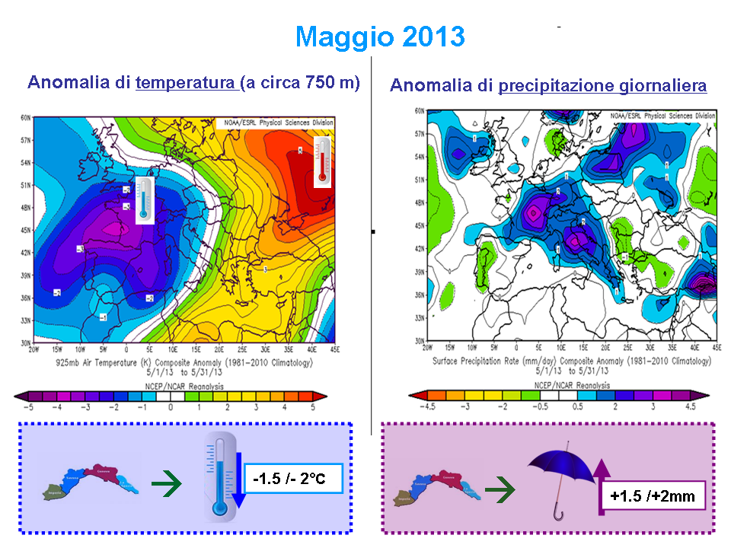
Fig.1: Rianalisi dell’anomalia di temperatura (quota di circa 750 m) e della precipitazione giornaliera di maggio

Temperatura
- media (Genova) | 17.1 °C (Genova)
- anomalia rispetto alla media climatolog. (Ge) | -0.5 °C (Genova)
- massima (dove) | 29.6 °C il 21/05/2013 (Castelnuovo Magra, – provincia di SP, 96 m slm)
- minima (dove) | -2.4 °C il 25/05/2013 (Poggio Fearza – provincia IM, 1845 m slm)
- max su 4 capoluoghi (dove) | 25.4 °C il 01/05/2013 (Imperia)
- min su 4 capoluoghi | 8.7 °C il 26/05/2013 (La Spezia)
N° e tipologie di avviso/allerta* | 1 Allerta 1 sulle zone A-B-D (centro e ponente della Liguria) dalle ore 22 del 15/05/2013 alle ore 12 del 16/05/2013
Vento Medio (dove) | 2.9 m/s (Genova)
Vento Massimo (dove) | 19.2 m/s (Genova) da Nord il 24/05/2013 alle ore 05.20
Precipitazioni
- n° di eventi (Genova) | 12 (Genova, 05/05, 09-10/05, 15-19/05, 24-25/05 e 28-29/05)
- cumulata mensile (Genova) | 142.4 mm (Genova)
- anomalia rispetto alla climatologica (Genova) | +70.0 mm (Genova) e circa +2.2 mm/giorno
- max cumulata 24 ore (dove) | 139,6 mm il 15/05/2013 (Ranzo– provincia di IM, 343 m slm)
Mareggiate | Abbiamo registrato 2 mareggiate (24 e 29 maggio) caratterizzati rispettivamente da un onda massima di 6.5 m e 7 m associata a un periodo che ha sfiorato i 9 sec (il 24 del mese)
Fulminazioni | 54 (3 il 05/05 dalle ore dalle ore 11.45 alle 12.00 circa, 4 il 10/05 dalle ore 17.00 alle 17.30 circa, 2 il 12/05 dalle ore 02.00 alle ore 03.00 circa, 11 il 20/05 dalle ore 02.00 alle ore 04.00 circa, 1 il 24/05 alle ore 03.52, 12 il 25/05 dalle ore 04.40 alle ore 05.40 circa, 21 il 29/05 alle ore 01.30 circa, alle ore 19.00 circa e alle ore 23.50)
Osservazioni varie e confronti storici | Dopo un Aprile caratterizzato da tempo ancora incerto ma più mite (per la risalita di correnti umide di matrice africana verso l’ultima decade) con cieli coperti e pioggia, alternati a parziali rasserenamenti e temperature sopra l’atteso, si segnala come il Maggio 2013 sia ancora instabile e più fresco rispetto all’atteso: infatti, è stato caratterizzato da un’anomalia temperatura attorno -1°C / -1.5°C (isoterme colore viola) sul Nord-Ovest Italiano (fig.1 di sinistra) e massimi negativi di quasi -4°C verso il Golfo di Biscaglia. Sul Nord-Ovest si segnalano diversi episodi tornadici in Emilia Romagna (nel bolognese), Toscana (sulla costa di Livorno) e Lombardia (in Brianza).  Non a caso i detti popolari riguardanti questo mese avvertono di stare in guardia, evidenziando comunque come Maggio, pur godendo di un clima mite e della buona stagione, possa presentare alcuni ritorni di freddo poco prima di metà e verso il 16-20 del mese.  Tuttavia questa particolare configurazione sarebbe da ricondurre alla costante presenza di una vasta saccatura sull’Europa centro-occidentale che è collegata alla discesa di correnti più fredde di origine atlantica e all’assenza di un anticiclone che continua a posizionarsi oltre Gibilterra e il Portogallo, lasciando l’Europa esposta a continui passaggi perturbati. Come si può osservare dalla mappa di anomalia di temperature il caldo resta confinato sull’Ucraina e la Russia, con un significativo nucleo di anomalia positiva di circa +6°C (evidenziati isoterme di colore rosso): in queste zone abbiamo raggiunto temperature massime di oltre 35 °C! Il permanere di una depressione principale sull’Europa Settentrionale e di una serie di circolazioni secondarie sulla Penisola e i Balcani hanno comportato significative precipitazioni caratterizzate da due massimi, localizzati rispettivamente a Nord della Francia e sull’Italia centrale (vedere in figura 1 a destra i due nuclei di anomalia di precipitazione giornaliera di colore lilla di circa +2 mm/giorno).  Le mappe di rianalisi (fig.1) di anomalia di precipitazione giornaliera se confrontate con i dati del capoluogo ligure, evidenziano un sostanziale accordo (circa +2 mm/giorno di pioggia). Da segnalare valori di anomalia di temperatura più netti nelle rianalisi (-1/-1.5°C) a una quota di 700 m rispetto a quanto osservato a Genova (-0.5 ° C) nel corso del mese.

